

测量管理体系
（GB/T19022-2003/ISO10012:2003）
认 证 报 告

认证企业： 上海清河机械有限公司

编 号： 1050-2021

认证报告内容

1. 企业名称： 上海清河机械有限公司
2. 认证审核的类型：（初次认证审核 其他 ）
3. 注册地址： 嘉定区南翔镇德力西路268号
企业活动范围和场所：嘉定区南翔镇德力西路268号
4. 认证审核委托方：北京国标联合认证有限公司
5. 认证审核时间：计划总人日 5 (人.日)，现场人日 4 (人·日)
6. 认证审核活动（文件审核、现场审核）实施日期和地点：
文件审核： 2021-10-16 8:30:00至2021-10-16 17:00:00，
现场审核： 2021年10月22日 上午至2021年10月23日 下午。
7. 审核组的组成人员姓名及个人注册(确认)信息 ：
姓 名 | 性别 | 组内职务 | 联系电话 | 注册级别 | 注册证书编号
吴素平 | 女 | 组长 | 13912864865 | 高级审核员 | 2021-M1MMS-2222867
李政阳 | 男 | 组员 | 13851656266 | 审核员 | 2019-M1MMS-1251543
8. 企业管理者代表及参与认证审核的中高层管理人员姓名和职务：
姓 名 | 陈涛 | 王贺 | 吴文泰 | 夏咸亮 | 陆江红 | 隆世平 | 李海燕
职 务 | 副总兼管代 | 技品部  经理 | 技品部  副经理 | 生产部  经理 | 企管部  副总 | 采购部  经理 | 营销部  经理

9. 认证审核准则：
9.1、GB/T19022-2003《测量管理体系 测量过程和测量设备的要求》
9.2、GB17167-2006《能源计量器具配备和管理通则》

10. 认证审核目的：评价企业测量管理体系的实施情况及其有效性，以确定是否推荐认证注册。

11. 审核范围及涉及的区域或部门：压裂车液力端总成的设计、生产和销售；资质许可范围内的锻制法兰的生产和销售。
涉及到公司生产工艺、贸易结算、安全防护、环境监测、能源管理、产品质量检验等方面的测量设备及测量过程。 审核部门有：管理者代表、技品部、企管部、采购部、营销部、生产部（生产车间）。

12. 文件审核情况说明：
12.1收集关于客户的管理体系范围的必要信息、企业资质和法律法规的符合性的说明：
企业申请认证的范围：涉及到企业的压裂车液力端总成及资质许可范围内锻制法兰等产品工艺、经营、贸易结算、安全防护、环境监测、能源管理等方面的测量设备及测量过程等有关的所有活动的测量过程、部门、场所，实际位置。
企业注册资本为5000万元，2020年04月27日取得三证合一营业执照。法人资格满足要求。营业期限2000年06月27日至2040年06月26日。企业取得了由上海英格尔认证有限公司的ISO9001:2015质量管理体系认证证书(有效期至2023年09月10日)、ISO14001:2015环境管理体系认证证书(有效期至2022年04月17日)、ISO45001:2018职业健康安全管理体系认证证书(有效期至2022年04月17日)；企业取得了安全生产标准化三级企业（机械）证书，有效期至2023年10月,企业的产品—压力管道法兰（钢制锻造法兰）取得了特种设备生产许可证，有效期至2022年04月15日。经查企业产品质量，今年以来未接到顾客对产品质量投诉等。

12.2审核客户的文件化的管理体系信息，结合管理体系标准或其他规范性文件充分了解客户的管理体系和现场运作，以便为策划第二阶段提供关注点：
企业按照GB/T 19022-2003/ISO 10012:2003标准的要求，于2021年04月18日发布了企业测量管理体系《管理手册》、《程序文件》和相关作业文件，文件覆盖了标准要求建立文件的所有条款。其中：
12.2.1、标准规定的：体系更改、测量过程性能判定客观准则、人员职责、记录管理、测量设备全过程管理、计量确认间隔、测量设备调整控制、测量过程策划确认实施、测量管理体系监视、预防措施等条款均已形成文件。
12.2.2、企业在文件中明确规定了：计量主要职能部门为技品部，在计量职能管理程序文件中对测量管理体系覆盖下的六个部门规定和分配了计量职能。对标准规定的测量管理体系的软件、环境、外部供方、测量过程设计、测量不确定度、纠正措施等条款也分别制定了文件。
12.2.3、企业采用过程方法编制了《测量管理体系手册和程序文件》，并配有组织机构图（附录A），测量管理体系职能分配表（附录B），明确规定了总经理的5项计量职能，管理者代表的7项计量职能，主要职能部门-技品部的25项主要计量职能，并配备了生产工艺流程图。
审核组认为：该企业的资质情况与测量管理体系《管理手册》、《程序文件》和相关作业文件的符合性、适宜性基本满足标准的要求。

12.3评价客户现场的具体情况，并与客户的人员进行讨论，以确定第二阶段的准备 情况；审查客户理解和实施标准要求的情况，特别是对管理体系的关键绩效或重要的 因素、过程、目标和运作的识别情况；
12.3.1、企业产品主要执行标准为SY/T 5211-2016《压裂成套设备》、GB/T 9113-2010《整体钢制管法兰》、ASTM A388/A388M-2019《钢锻件超声波检验规程》、ASTM E1444/E1444M-16el-2016《磁粉探伤检测标准》、ASTM E18-2020 《金属材料洛氏硬度试验方法》、ANSI/MSS SP-55-2011 《阀、法兰、配件和其他管件铸钢件质量标准、表面缺陷评价的可视方法》、GB/T 16924-2008《钢件的淬火和回火》、QH-WI-06-087 B2《6A产品毛坯超声波检测工艺报导书》等标准。企业根据法律法规要求和企业产品要求，共识别了31个测量过程，编制了《测量过程及控制一览表》分别对每个不同大类的测量过程的测量要素从重要性、被测参数名称、技术要求、配备的测量设备名称、测量范围、允许误差（测量不确定度）、环境条件、操作人员资质、测量频次、监视方法等方面予以有效控制和识别。
12.3.2、检查了企业的配备的测量设备台账和《测量设备计量确认明细表》，对在用的测量设备中的重要及关键的测量设备进行了计量确认。有测量参数的技术要求，测量设备的计量特性，以及验证方法、验证结果和验证人。最近的检定日期全部在有效期内。验证结果均为合格。
12.3.3、企业对调质硬度检测等关键测量过程，根据顾客的要求进行了测量要求导出、测量不确定度评定、测量过程有效性确认，明确规定了关键过程的监视方法、和监视频次。符合标准的要求。
12.3.4根据客户的认证场所和确认的测量人员、测量设备和测量过程等资源的配置满足认证标准的需求。

12.4评价客户是否策划和实施了内部审核与管理评审，以及管理体系的实施程度能否证明客户已为第二阶段做好准备。
12.4.1、企业于2021年08月10日，组织了测量管理体系内部审核，分两组对体系涉及的所有部门、生产车间进行了全要素的审核，共发现了一个不符合项，并在规定的时间里完成了整改。 12.4.2、企业于2021年08月20日开展了测量管理体系进行管理评审，会议由企业总经理卢一欣主持，根据管理评审内容的要求，副总经理兼管代陈涛及各部门汇报了体系运行情况。总经理作了评审总结报告，评审结论肯定了建立的测量管理体系的充分性、有效性和适宜性，质量目标是适宜的，形成了管理评审报告，满足要求。
13. 现场审核情况：
审核组于10月22日到10月23日利用二天的时间根据审核计划先后抽样检查了企业六个职能管理部门和生产作业单位，覆盖了GB/T 19022-2003标准的所有要素和体系涉及的主要范围，涉及公司生产、质量、安全和环境管理等。为有效评价公司体系运行的质量，审核组重点检查了公司计量特征突出的重要环节：材料成分检测、性能检测、调质硬度检测、热处理温度控制、生产过程中的尺寸检测、形位检测、成品气密性检测等测量过程，掌握了企业测量管理体系的运行状况和品质。
企业主要耗能为电、水，每个月电耗、水耗量分别由供电、供水部门提供的数据。自2020年10月至2021年09月，共用水7156吨 、用电2815000千瓦时，折合标准煤346.58吨，不是重点耗能企业，企业提供了特种设备、废水、废气、油烟、噪声的定期检测报告，企业的安全、环境管理满足要求。
13.1 就审核证据、审核发现和审核结论进行综述：
13.1.1总体认为公司领导层重视测量管理体系建立，技品部主要职能作用发挥较好，企业测量管理体系人员68人，职责明确，具备应有资质。公司根据法律法规要求和企业产品要求共识别了31个测量过程。企业原材料进厂、工艺生产过程、检验测量过程测量设备配备齐全，企业共有1115台件（其中强制检定设备5台件）测量设备（包括标准物质）均纳入到测量管理体系管理范畴；测量设备使用环境满足要求；测量设备标识齐全，符合要求；采购部负责建立测量设备合格供方名录。技品部负责对提供服务的检定、校准机构，产品检测机构等外部服务建有名录和业绩评定。企业对识别出的测量过程中的重要测量过程和重要测量过程配备的测量设备进行了验证，对重要测量过程根据风险程度进行了控制和监视。
13.1.2质量目标完成情况：
查QH/MM-2021《测量管理手册》及2021年度《公司测量工作计划》规定了公司的测量管理
体系管理方针及6项质量目标一致，有具体指标可测量，公司总目标已分解至各部门，并按规定
时间要求进行了统计，查《测量体系总目标及部门分目标实现情况检查表》已由技品部统计考核，
均达标。

13.2本次审核共出具一般不符合项一项，未发现严重的或系统性的不符合情况。
13.2.1、检查技品部理化室的WAW-600万能材料试验机配套使用的YSJ50/25-ZC的电子引伸计，
未列入测量设备台帐管理且未送检溯源 ，不符合GB/T 19022-2003标准中 6.3.1条款的要求。

13.3现场重点抽查了调质硬度检测过程测量要求识别、计量要求导出和计量验证记录满足顾客要求，详见附件《计量要求导出和计量验证记录表》。

13.4、企业未建立最高计量标准，企业测量设备全部委外检定校准，检定校准机构为上海希贝计量校准技术有限公司、阿米检测技术有限公司、上海市嘉定区计量质量检验检测所、上海市计量测试技术研究院、江苏大公计量校准技术有限公司，量值溯源符合要求。详见附件《测量设备溯源抽查表》。

13.5测量过程控制
13.5.1现场重点抽查了调质硬度检测过程。编制了测量过程控制规范，满足规范要求，详见附件《测量过程控制检查表》。
13.5.2现场重点抽查了调质硬度检测过程测量不确定度评定方法正确。详见附件《不确定度评定报告》等不确定度评定报告。
13.5.3现场重点抽查了调质硬度检测过程有效性确认，测量过程监视记录和控制图绘制，基本满足标准要求。详见附件《测量过程监视统计记录表及控制图》。

14.审核组对是否通过认证的意见 ：
根据2021年10月16日的文件审核和10月22日至23日的现场审核情况，审核组认为：上海清河机械有限公司 领导重视测量管理体系工作，技品部作为计量职能部门，职能作用发挥较好；顾客的测量要求都经识别；测量设备都已经校准和验证；重要测量过程进行了计量要求导出，测量过程受控并能进行不确定度评定和有效性确认，监视方法正确有效；体系文件得到有效实施，重要测量人员能力受控，测量设备、测量环境、测量软件、测量记录及外部供方管理规范。综上所述，审核组认为上海清河机械有限公司 测量管理体系运行符合GB/T 19022-2003标准要求，对其体系运行的有效性和符合性予以肯定，建议报请批准通过审核。

15、为促进、支持企业测量管理体系持续改进提高，审核组提出以下改进建议：
希望不断加强对测量管理体系的理解和应用，提升人员对测量管理体系的认知、能力和意识，使测量管体系融入组织的业务过程，服务于提高产品质量、贸易和安全等方面的控制。

16. 其他需要说明的事项:无

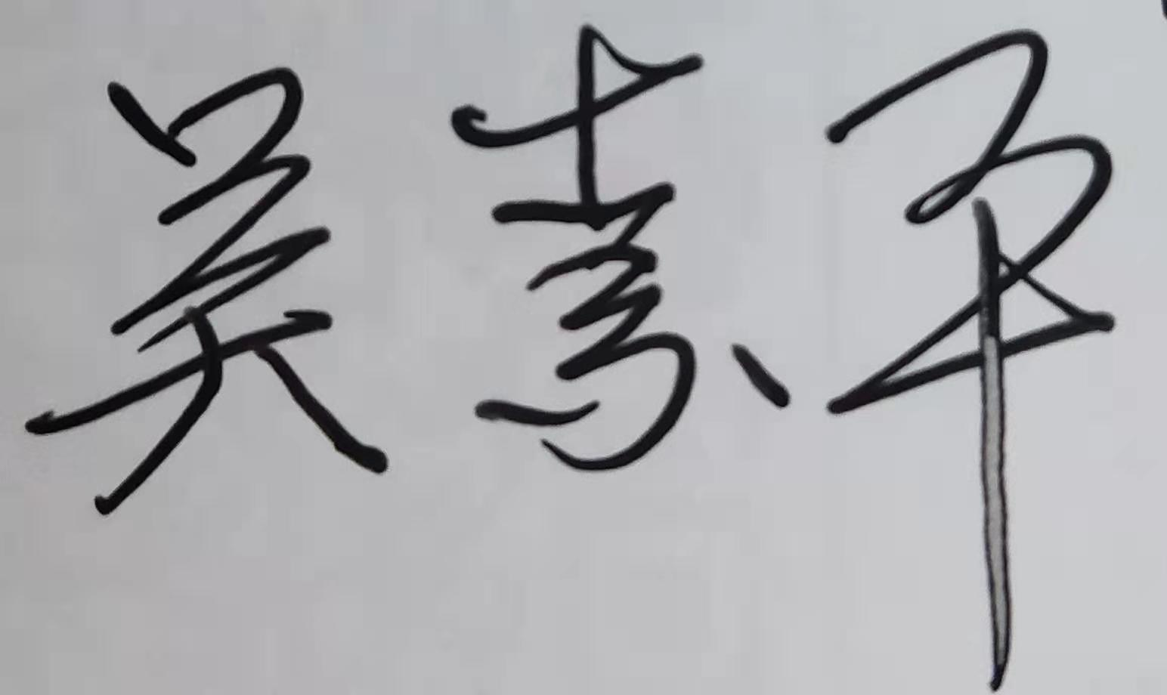
17. 审核组组长（签字）： 日期：2021.10.23

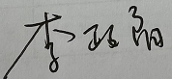
- 审核组成员(签字)： 日期：2021.10.23

19.北京国标联合认证有限公司(盖章) 日期：

